

《软件工程综合实训I（Web应用开发方向）》

课程设计作品

设计题目： | 智享到家家政服务预约平台  设计与实现
所属学院： | 计算机科学与工程学院
专业班级：
学 号：
学生姓名：
指导教师： | 郑治武
完成时间： | 2026年11月 日

课程（非卷面）考核评分细则
课程代码： A220771172 课程名称：软件工程综合实训I（Web应用开发方向）
考核方式： 考查 考核形式： 课程设计作品
考生学号： 202301150708 考生姓名： 付佳鑫
得分  标准 | 需求分析（30分） | 系统设计  （20分） | 系统实现  （20分） | 系统测试  （30分） | 总分 | 总分人 | 审核人
需求分析  （30分） | 详细制定开发计划；功能需求分析全面，设计工作量充足；有效运用项目管理工具。 |  |  |  |  |  | 27-30分
需求分析  （30分） | 制定较为合理的开发计划；功能需求分析较全面，设计工作量合理。 |  |  |  |  |  | 24-26分
需求分析  （30分） | 能制定简单的开发计划；完成了大部分需求分析内容，设计工作量适中。 |  |  |  |  |  | 21-23分
需求分析  （30分） | 开发计划较为粗糙；基本完成需求分析内容，设计工作量基本达标。 |  |  |  |  |  | 18-20分
需求分析  （30分） | 无法制定有效的开发计划；未完成需求分析内容，设计工作量不达标。 |  |  |  |  |  | 17分及以下
系统设计  （20分） | 设计方案合理，内容详实，图表清晰，文字介绍详细。 |  |  |  |  |  | 18-20分
系统设计  （20分） | 设计方案较为合理，内容完整，图表清晰，各部分说明详细。 |  |  |  |  |  | 16-17分
系统设计  （20分） | 设计方案基本合理，内容基本完整，图表较清晰，各部分说明基本完整。 |  |  |  |  |  | 14-15分
系统设计  （20分） | 设计方案基本合理，图表较清晰，各部分说明基本完整。 |  |  |  |  |  | 12-13分
系统设计  （20分） | 设计方案欠合理，图表欠清晰，文字说明不完整。 |  |  |  |  |  | 11分及以下
系统实现  （20分） | 完成任务的所有内容，功能完善，运行正确，界面美观友好。 |  |  |  |  |  | 18-20分
系统实现  （20分） | 完成任务的大部分内容，功能较为完善，运行较为正确，界面较美观。 |  |  |  |  |  | 16-17分
系统实现  （20分） | 完成任务的大部分内容，功能基本完善，运行基本正确，界面基本合理。 |  |  |  |  |  | 14-15分
系统实现  （20分） | 基本完成系统实现内容。 |  |  |  |  |  | 12-13分
系统实现  （20分） | 未按时完成系统实现内容。 |  |  |  |  |  | 11分及以下
系统测试  （30分） | 测试方案正确、合理，测试覆盖系统所有功能，测试用例设计正确合理。 |  |  |  |  |  | 27-30分
系统测试  （30分） | 测试方案正确、合理，测试覆盖系统大部分功能，测试用例设计较正确。 |  |  |  |  |  | 24-26分
系统测试  （30分） | 完成任务的大部分内容，测试方案较合理，测试覆盖系统大部分功能。 |  |  |  |  |  | 21-23分
系统测试  （30分） | 基本完成系统测试内容。 |  |  |  |  |  | 18-20分
系统测试  （30分） | 未完成系统测试。 |  |  |  |  |  | 17分及以下

目 录
1 项目概述 1
1.1 项目研究背景与意义 1
1.1.1 项目研究背景 1
1.1.2 项目研究意义 2
1.2 项目研究思路 2
1.3 项目进度计划 3
1.3.1 项目启动阶段（第1-2学时） 3
1.3.2 需求分析阶段（第3-4学时） 3
1.3.3 系统设计阶段（第5-8学时） 3
1.3.4 开发阶段（第9-16学时） 4
1.3.5 测试阶段（第17-22学时） 4
1.3.6 上线和运维及汇报阶段（第23学时及以后） 4
2 技术介绍 6
2.1 IntelliJ IDEA开发平台简介 6
2.2 MVC模式简介 6
2.3 JSP技术简介 7
2.4 SQL Server 2008数据库简介 7
2.5 B/S体系结构 7
3 需求分析 8
3.1 可行性分析 8
3.2 功能需求分析 8
3.2.1网站前台功能 8
3.2.2网站后台功能 9
3.3 系统业务逻辑分析 10
3.4 项目风险分析 11
3.4.1 技术风险 11
3.4.2 需求变更风险 11
3.4.3 人员流失风险 12
4 系统设计 13
4.1 系统功能模块设计 13
4.2 系统前台流程图 14
4.3 系统后台流程图 15
4.4 数据库的分析与设计 16
4.4.1 数据库概念设计 16
4.4.2 数据库物理结构 17
5 系统实现 23
5.1 注册模块实现 23
5.2 登录模块实现 23
5.3 前台功能实现 24
5.3.1 分类模块 24
5.4.2 商品模块 25
5.4.3 购物车模块 25
5.4.4 订单模块 26
5.5 系统后台功能实现 27
5.5.1 用户模块 28
5.5.2 一级分类模块 29
5.5.3 商品管理模块 29
6 系统测试与维护 30
6.1 系统测试环境 30
6.1.1 硬件环境 30
6.1.2 软件环境 30
6.2 性能测试 30
6.3 测试数据与测试结果 31
6.3.1 注册测试 32
6.3.2 登录测试 32
6.3.3 查询一级分类测试. 33
6.3.5 购物车模块测试 33
6.3.6 订单模块测试 34
6.4 测试结论 34
6.4.1 功能测试 34
6.4.2 性能测试 35
6.4.3 安全性测试 35
6.4.4 用户界面测试 35
6.4.5 测试结论 36
6.5 系统开发的影响评价 36
6.5.1 环保影响 36
6.5.2 社会影响 36
6.5.3 可持续发展策略 36
7结论 37

1 项目概述
本项目设计并实现智享到家家政服务预约平台，面向消费者、服务人员和管理员，提供服务预约、模拟支付、任务派发、履约跟踪及评价。项目以订单持久化、角色权限和状态一致性为重点，形成基于Spring Boot与MySQL的可运行课程原型。

1.1 项目研究背景与意义
项目研究以家政服务信息分散和流程追溯需求为出发点，关注订单数据、角色权限与业务状态的一致性。

1.1.1 项目研究背景
传统电话预约和分散消息沟通难以持续展示服务进度，人员安排与订单记录也容易脱节。平台将服务选择、预约时间、任务分配和履约结果组织到同一订单中，减少重复录入和沟通。
随着居民生活节奏加快，家庭保洁、消杀及其他上门服务逐渐形成线上预约需求。传统电话和即时通信预约虽然便捷，但服务项目、报价、联系人、预约时间与履约结果分散在不同记录中，客户难以持续了解进度，管理人员也不便核对派单与服务人员的任务状态。
家政服务具有线下履约和敏感信息集中的特点。预约成功并不代表服务已经完成，订单需要经过支付确认、人员安排、接单、开始、完工等多个环节；详细住址和电话也不能向所有候选人员公开。因此，系统建设不仅需要提供页面，还需要通过服务器和数据库保证业务过程可信。

1.1.2 项目研究意义
项目将JavaEE框架、MVC思想、关系数据库和软件工程方法结合起来。其价值在于形成可运行、可测试、可追溯的课程原型，而非宣称已经达到商业运营或生产安全标准。
从使用者角度看，平台把服务选择、预约资料和进度查询集中展示，使消费者能够查询同一订单的履约状态；从管理角度看，人员与订单形成稳定关联，管理人员可以依据实际空闲状态派发任务，并通过操作记录定位状态变化。
从课程学习角度看，本项目将需求分析、模块设计、关系建模、编码、测试和交付串联起来。订单生命周期为事务、权限和并发控制提供具体应用场景，有助于理解页面交互与业务规则之间的区别，并形成可供演示和复核的工程成果。

1.2 项目研究思路
以订单生命周期为主线，先明确角色输入输出与状态约束，再设计数据库、接口和页面。后端控制器接收请求，Service执行业务规则与事务，Repository封装SQL；前端依据服务器快照渲染。
研究过程采用业务流程分析、数据建模和增量验证相结合的方法。首先将三种角色的操作整理为用例，确定每个操作的前置状态、输入字段和可见数据；其次建立实体关系与接口契约；最后按注册登录、预约支付、派单履约、评价查询逐步联调。
实现过程中，以后端业务规则作为统一依据。前端仅负责输入、提示和展示，不独立决定用户角色、订单价格和状态；数据库通过外键、唯一约束和事务提供持久化保护。每次修复关键缺陷后，将对应条件纳入集成测试或真实数据库验证记录，使实现与文档能够互相核对。

1.3 项目进度计划
按24学时进行建议性工作分解；下列时段用于规划，不作为个人实际工时证明。课程工作由学生独立完成，开发、测试和文档整理均需能够自行解释。

1.3.1 项目启动阶段（第1-2学时）
确定校外家政服务场景、三角色业务目标和交付范围，建立Git仓库，梳理课程模板与验收项目。启动阶段产物为项目范围说明及工作清单。
本阶段需核对课程技术要求及选题限制，明确平台面向校外家政预约场景。确定最小交付范围为三角色订单闭环，并记录真实支付、智能调度和完整售后审批不在本轮范围内。

1.3.2 需求分析阶段（第3-4学时）
分析服务浏览、预约、模拟支付、派单、接单、开始、完工及评价需求，列出无身份、越权、重复请求和非法状态等异常路径，形成需求与验收条件。
需求成果包括角色用例、订单状态转换表及异常清单。每项需求应能回答“谁可以操作、何时可以操作、成功后改变什么、失败时如何提示”，避免只列页面名称而没有验收标准。

1.3.3 系统设计阶段（第5-8学时）
设计三层架构、角色边界、订单状态图和数据库关系；明确金额来源、人员账号绑定、会话有效期及接口错误码。核心业务集中在同一服务中，以本地事务保证一致性。
设计成果包括系统结构图、前后台流程、实体关系图、十张数据表及接口说明。设计时同时考虑失败回滚，确保人员占用与订单派发不会分开提交。

1.3.4 开发阶段（第9-16学时）
完成Spring Boot接口、JdbcTemplate数据访问和React页面联调，导入基础服务及人员档案，补充会话、人员绑定与订单审计，移除浏览器本地业务成功回退。
开发顺序以依赖关系安排：先完成用户、会话与数据访问，再建立订单业务接口，最后接入三端页面。页面动作统一调用接口，成功后重新读取服务器快照，减少前后端状态分叉。

1.3.5 测试阶段（第17-22学时）
执行13项自动化集成测试、真实MySQL HTTP验证及三角色浏览器流程。修复订单异步加载导致的Hook顺序问题和会话恢复路由竞争，复查重复支付与并发派单结果。
测试先覆盖单条主路径，再增加非法参数、越权、重复提交与并发竞争。H2集成测试用于快速回归，真实MySQL用于核对SQL关系、持久化和竞争结果，浏览器验证用于发现路由恢复及页面异步加载问题。

1.3.6 上线和运维及汇报阶段（第23学时及以后）
整理运行配置、验证记录、课程文档和答辩步骤，提交代码至GitHub并通过自动构建。已配置本机后台启动环境并取得前端HTTP 200；这不代表公网部署或Docker容器验收完成。
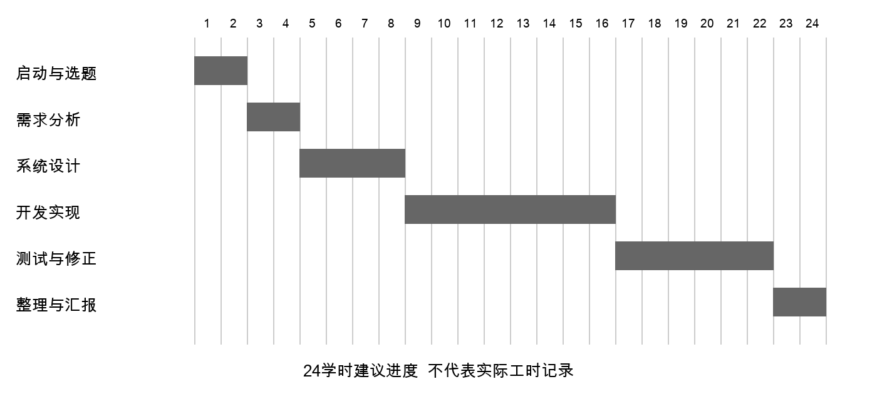
图1.1 项目建议进度
交付时保留源代码、SQL安装及升级脚本、启动说明和验证记录。演示按照消费者创建订单、管理员派单、人员履约、消费者评价的顺序进行，并说明模拟支付和样例页面的范围，便于教师现场核对。

2 技术介绍
本章介绍开发平台、MVC、页面技术、数据库与浏览器访问架构，并说明相关技术在项目中的职责。实际技术栈为Java 17、Spring Boot、Spring MVC、JdbcTemplate、React和MySQL。

2.1 IntelliJ IDEA开发平台简介
IntelliJ IDEA可用于导入Maven父工程、浏览Java类和调试Spring Boot。项目要求JDK 17；IDE版本不作为运行前提，本次验证通过Maven命令完成，不虚构具体IDE使用记录。
开发平台主要承担工程导入、依赖管理、语法检查、断点调试和Git操作。后端使用Maven父工程组织模块，Java源文件按认证、订单、仓储等职责划分；命令行构建可在没有特定IDE配置的环境复现，避免工程只能依赖个人工作区运行。

2.2 MVC模式简介
MVC将请求处理、业务数据和界面展示分离。Spring MVC控制器接收JSON并返回视图数据，React承担浏览器界面；Service处理事务与状态，Repository访问MySQL，体现三层结构。
在本项目中，Controller属于HTTP入口，负责绑定请求体、提取认证头并调用业务服务；Service负责角色、归属、时间、状态和事务规则；Repository通过JdbcTemplate完成参数化SQL。React页面接收JSON并生成用户界面，相当于前后端分离结构中的视图端。
以支付操作为例，页面提交订单编号，控制器取得会话用户，业务层检查订单归属和支付状态，仓储层读取并更新MySQL，接口返回结果后页面刷新快照。这样的职责划分使同一规则不会因不同页面入口而产生不同结果。

2.3 JSP技术简介
JSP是服务端动态页面技术。本项目没有采用JSP或JSP模板，实际使用React 18与React Router 6生成页面，Vite 5构建静态资源，通过HTTP JSON调用Spring MVC接口。
JSP通常在服务器端将动态内容生成HTML，与Servlet容器结合使用。React则通过组件和状态组织浏览器界面，路由负责页面切换，Vite完成开发构建。本项目采用后者，使后端以JSON接口提供能力，前端按消费者、服务人员和管理员组织展示。

2.4 SQL Server 2008数据库简介
SQL Server 2008是示例中的数据库名称。本项目实际采用MySQL与JdbcTemplate，金额使用DECIMAL与BigDecimal，事务中使用行锁与唯一约束。真实接口验证使用隔离MySQL 9.6.0，MySQL 8.0为部署目标但尚未在该版本执行验证。
关系数据库通过主键标识记录，通过外键维护记录之间的关系。项目使用MySQL事务处理订单状态、支付记录和人员占用的一致性；金额采用定点小数避免浮点误差。JdbcTemplate使用占位符绑定参数，减少将用户输入拼接为SQL的风险。
数据库选型与页面技术彼此独立。后续迁移数据库时，需要重新核对自增主键、时间函数、锁语义及SQL方言，不能因为框架能够启动就认定跨库兼容。

2.5 B/S体系结构
系统采用B/S结构，浏览器加载前端静态资源，通过同源/api代理访问Java服务，服务访问数据库。用户无需安装专用客户端；本机部署入口为127.0.0.1:18080，仅限当前电脑访问。
B/S结构的优点是客户端更新集中，浏览器重新加载即可取得新版本；其约束是依赖网络和服务器可用性。因此本项目在请求失败时显示错误，避免以浏览器本地数据伪装成服务器处理成功。同源代理统一页面与接口入口。

3 需求分析
需求分析从可行性、功能、业务规则和风险四方面说明范围，并将每项关键行为与实现和测试对应。

3.1 可行性分析
技术上Spring Boot和MySQL支持HTTP、事务与关系存储，React支持三端页面。课程原型无需付费支付接口；经济上使用开源组件和本地设备，未测算商业收益。操作上按角色展示入口，法律与隐私方面应坚持最少收集和权限限制。
技术可行性：Spring Boot提供依赖管理和Web运行环境，Spring MVC支持接口路由，JdbcTemplate支持关系数据访问。核心业务保持在单一服务事务内，可在课程规模下完成并验证，不依赖尚未建设的分布式事务设施。
经济可行性：本项目使用开源组件和本地教学环境，支付通过模拟渠道完成，避免接入商业支付成本。操作可行性：按角色提供工作入口和状态按钮，错误由服务器返回并在页面提示。合规可行性：演示使用教学数据，实际运行还需补充隐私告知、保存期限和删除流程。

3.2 功能需求分析
系统包含访客服务浏览、消费者订单处理、人员履约和管理员派单。公开注册只产生customer，不能通过客户端选择管理员。库存为样例展示，退款投诉仅记录申请。

3.2.1网站前台功能
前台面向访客和消费者：浏览服务、注册登录、修改个人资料、预约未来时段、模拟支付、查询进度、取消未支付订单、派单前改约及完成后评价。消费者只能操作本人订单。
（1）账号与个人资料：消费者能够注册、登录、恢复会话、注销和修改本人资料。手机号必须唯一，密码必须符合长度限制，资料更新不能通过修改用户编号影响他人账号。
（2）服务预约：消费者选择服务项目，填写联系姓名、手机号、详细地址及至少提前30分钟的预约时间。系统根据有效服务价格和固定服务费计算应付金额，创建可查询的待支付订单。
（3）订单处理：消费者完成模拟支付后查看派单和履约进度；未支付订单可以取消，派单前可以按规则改约，已完成订单可以提交一次1至5分评价。退款与投诉入口仅登记申请，不宣称已完成资金退款。

3.2.2网站后台功能
后台包含管理员端和服务人员端。管理员查看全局订单并派单，目标人员须已绑定、在线且空闲；人员只能处理本人任务，待接单池对详细地址、电话、姓名和备注脱敏。
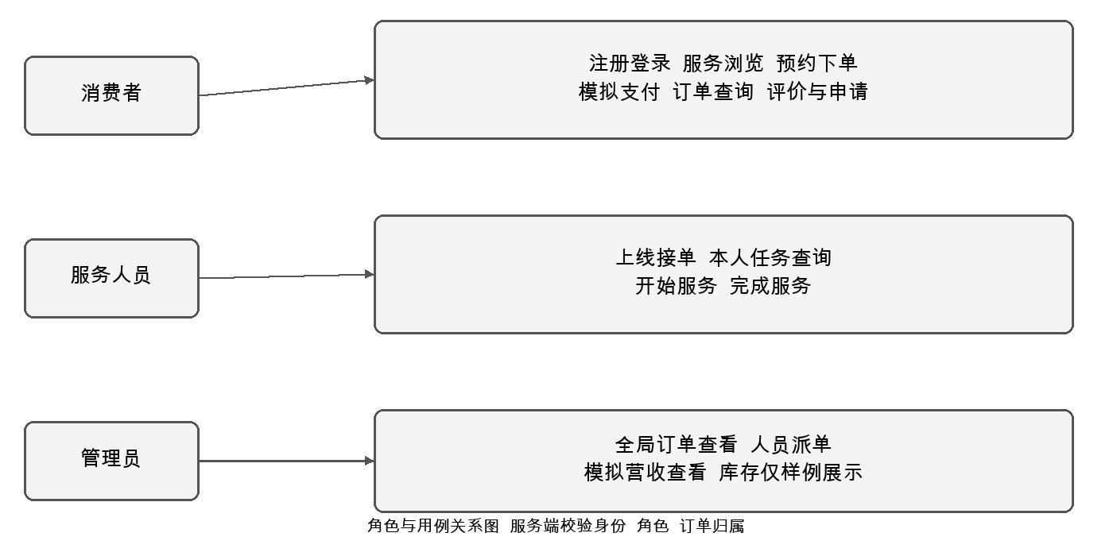
图3.1 角色与用例关系
（1）管理员功能：查看全局订单与人员状态，向已绑定账号、在线且空闲的人员派单；读取订单数量和模拟营收。管理员角色由服务端验证，不能依赖隐藏页面或按钮作为权限控制。
（2）服务人员功能：通过账号与人员档案绑定取得稳定身份，上线后接收派发任务，也可在满足条件时接取待派单订单。已接单才能开始，服务中才能完工；不能代其他人员操作任务。
（3）数据范围：消费者查看本人订单，管理员查看管理范围数据；人员未接单时仅看到脱敏任务信息，接单后才能查看履约所需的详细联系信息。库存展示为样例，不纳入真实库存管理能力。

3.3 系统业务逻辑分析
主路径为待支付→待派单→已派单→已接单→服务中→已完成→已评价。在线空闲人员也可从待派单直接接单。取消仅限未支付，改约限派单前；支付已成功时重复请求返回原结果，归属校验先于幂等响应。
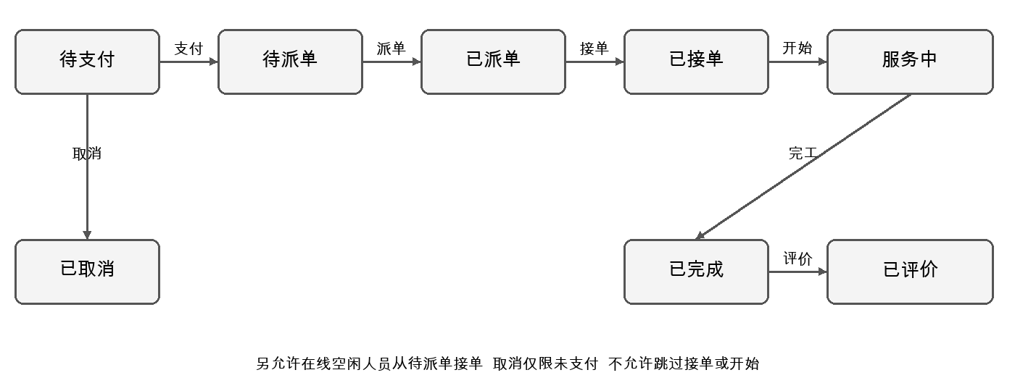
图3.2 订单状态与操作限制
表3.1 订单状态与操作规则
操作 | 前置条件 | 成功结果
创建 | 消费者；有效服务和预约资料 | 待支付；生成订单与CREATE审计
模拟支付 | 本人订单；待支付 | 待派单；每单一条支付
派单 | 管理员；待派单；人员在线空闲且绑定 | 已派单；占用人员
接单 | 绑定人员；待派单或本人的已派单 | 已接单
开始／完工 | 本人任务；已接单／服务中 | 服务中／已完成
评价 | 本人订单；已完成；评分1至5 | 已评价；每单唯一评价
取消／改约 | 待支付／待支付或待派单 | 取消／变更预约时间

3.4 项目风险分析
风险包括技术一致性、范围变更和独立开发的连续性。风险分析应说明触发条件和应对措施，不把计划控制等同于已经完成的全面安全验收。

3.4.1 技术风险
异步刷新可能覆盖其他账号状态，并发派单可能竞争同一人员。前端检查令牌与刷新序号，后端在事务内锁订单和人员；数据唯一约束承担最终保护。H2不能替代MySQL真实锁验证，因此另做HTTP并发检查。
风险触发条件包括两次支付同时到达、多个订单竞争同一人员以及旧页面提交陈旧版本。应对措施是事务内读取加锁、对订单和人员进行状态检查，并设置支付与评价的订单唯一约束。发生冲突时返回409，使页面刷新后重新选择，而不是覆盖已提交的数据。

3.4.2 需求变更风险
扩大到真实支付、智能调度或售后审批会显著增加工作量。变更前明确接口、状态、测试和文档影响，优先保持已验证闭环；未实现的功能进入后续清单。
变更控制以订单闭环为基准。新增功能前，先补充用例、数据库变化和验收条件；涉及价格、状态或权限的变化，同时更新接口与回归测试。对真实支付和售后审批这类改变责任边界的功能，应单独设计，而不以增加一个按钮视为完成。

3.4.3 人员流失风险
本项目按课程要求独立完成，不设置虚构团队成员。此处人员流失风险对应个人因设备、时间或知识中断导致的交付风险，通过Git提交、启动说明、数据库升级脚本和验证记录减少恢复成本。
个人开发的连续性通过可恢复成果保障：源代码和文档提交Git，SQL区分空库安装与旧库升级，启动条件写入部署说明。更换电脑或中断后，应先恢复依赖和数据库，再执行构建与关键流程，避免直接在不明环境继续修改。

4 系统设计
系统设计包括功能模块、前后台流程与数据库模型，重点说明可信身份、业务状态、数据完整性和事务边界。

4.1 系统功能模块设计
前端包括服务浏览、预约、订单追踪、人员任务和管理员看板。后端认证模块处理注册、登录与会话；订单模块处理计价、支付模拟、派单、履约、评价和申请。其他Spring Cloud模块仍为扩展骨架，未实现完整分布式治理。
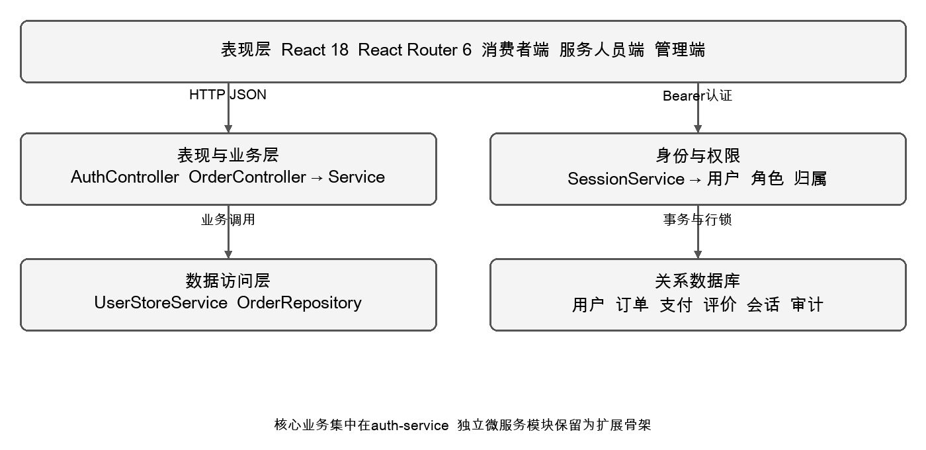
图4.1 三层架构与可信身份边界
表现层按角色划分消费者端、服务人员端和管理员端。公共组件负责导航、错误提示和认证状态，统一接口模块负责请求头与异常处理；业务页面只在请求成功后更新展示，避免页面提前宣布完成。
业务层包含账号认证、会话、订单处理及人员状态规则。订单创建、支付、派单、接单、履约、评价和操作审计在业务层形成一致的状态约束。数据访问层集中查询和写入，负责将数据库行转换为接口视图，并在查询结果中落实必要脱敏。
表4.1 模块职责与数据
模块 | 核心职责 | 主要数据
认证与会话 | 注册、登录、过期、注销、本人资料 | users、auth_sessions
服务预约 | 目录读取、时间校验、服务端计价 | service_items、orders
订单履约 | 支付模拟、派单、接单、开始和完工 | orders、providers、payment_records
评价与追溯 | 单次评分、申请记录、操作日志 | order_reviews、order_events
人员绑定 | 账号与档案映射、上下线状态 | provider_accounts

4.2 系统前台流程图
消费者先浏览服务并登录，提交联系人、地址和至少提前30分钟的预约时间；后端按service_items价格加固定15元服务费计算金额。模拟支付后等待派单；履约完成后消费者评价。失败时显示服务端错误，不生成本地成功订单。
前台流程从服务浏览开始。未登录用户进入预约入口时先完成认证；已登录消费者填写预约资料并提交，服务器校验失败则返回表单修正，校验成功则生成待支付订单。支付成功后重新读取订单，进入等待派单和进度查询。
履约期间，消费者通过快照获得最新状态。只有已完成状态显示评价入口，提交成功后显示评分和评价结果。页面刷新先执行/me验证会话，再开放受保护页面；网络异常保留错误提示，不创建只存在于本地的订单。
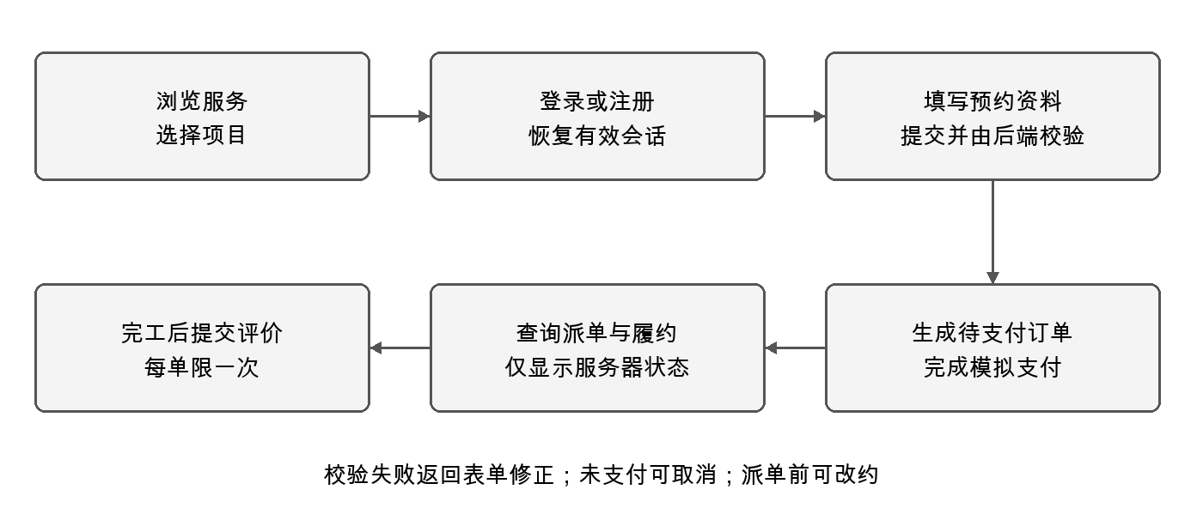
图4.2 消费者预约与订单处理流程

4.3 系统后台流程图
管理员登录后读取订单快照，对待派单订单选择已绑定且在线空闲人员。人员接单、开始和完工时后端校验账号映射、订单归属和前置状态；完成后人员恢复空闲，操作与审计同事务写入。
后台处理分为管理派单和人员履约两条路径。管理员选择待派单订单和候选人员后提交，服务器同时检查订单状态、账号绑定、在线状态及人员空闲情况；检查失败则返回错误并要求重新读取数据，全部通过才提交派单和占用状态。
服务人员登录后先恢复绑定身份，再读取本人任务。接单后依次执行开始和完工，服务器逐步校验前置状态。完工时订单与人员状态同时变化，并记录操作者和动作。任何步骤发生异常，事务回滚，避免出现订单已派发但人员仍空闲的矛盾。
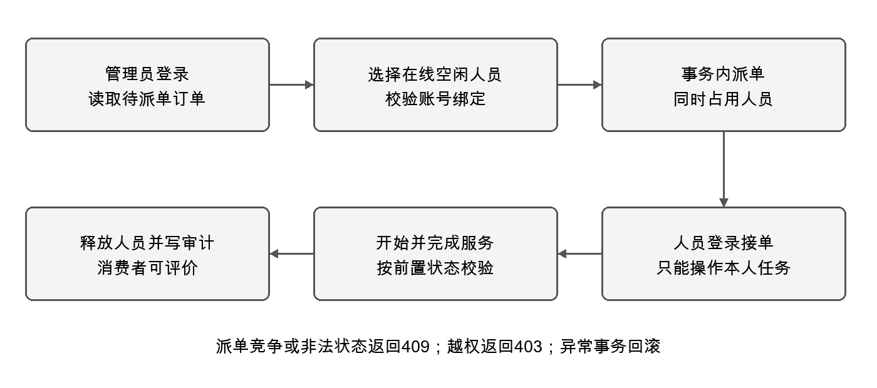
图4.3 管理派单与人员履约流程

4.4 数据库的分析与设计
数据库保留用户、地址、服务、人员、订单、支付和评价七张基础表，并新增登录会话、人员账号绑定与订单审计三表。订单增加联系人、版本、取消与售后申请字段。

4.4.1 数据库概念设计
用户与订单、服务与订单、人员与订单形成一对多关系；订单与成功模拟支付、订单与评价最多一条。用户与人员档案通过provider_accounts唯一绑定；auth_sessions保存令牌摘要，order_events记录操作轨迹。
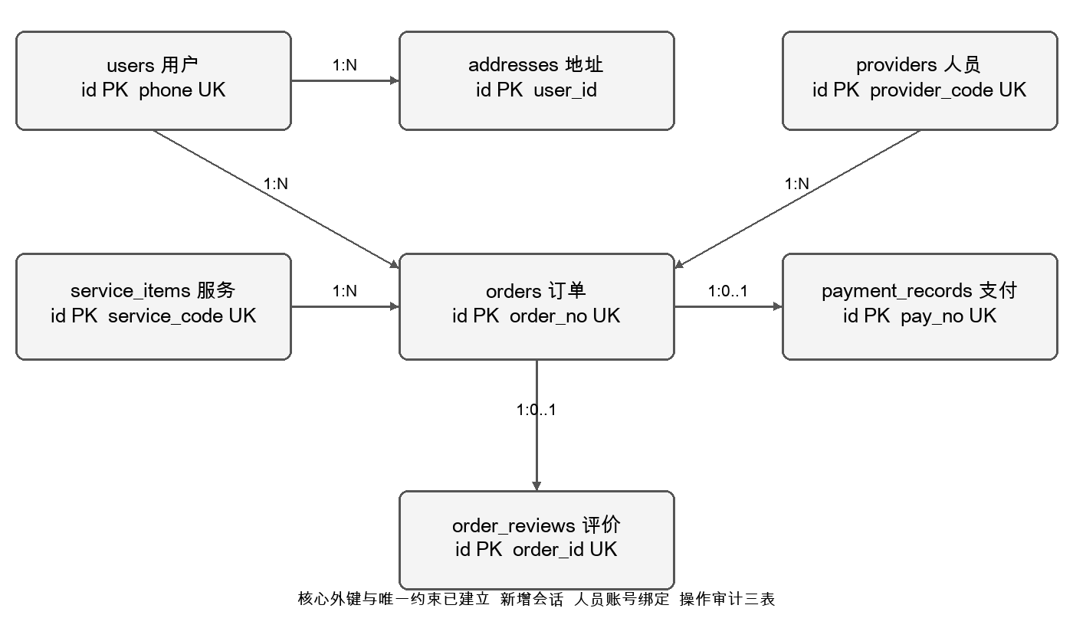
图4.4 核心数据库关系
（1）用户与地址实体。用户保存账号标识、手机号、密码摘要和角色，地址保存用户的收件或上门联系资料。一个用户可以有多个地址，也可以产生多张订单；订单另保存本次联系信息，以便反映预约时提交的履约资料。
（2）服务与人员实体。服务项目记录服务编码、名称、类别、价格及上架状态。人员档案记录人员编码、姓名和工作状态，人员账号映射表将登录用户与人员档案唯一关联，避免通过同名匹配判断权限。
（3）订单与支付实体。订单连接消费者、服务项目及可选人员，保存预约、金额、联系资料和业务状态。支付记录引用订单且订单编号唯一约束，表达同一订单最多一条成功模拟支付记录。
（4）评价、会话与审计实体。评价引用订单并保持单笔唯一；会话引用用户，保存令牌摘要和过期时间；审计引用订单，保存操作人与动作。一张订单可以有多条操作事件，从而追溯创建和状态变更。

4.4.2 数据库物理结构
物理结构采用BIGINT主键、VARCHAR业务标识、DATETIME时间及DECIMAL金额。orders(user_id,created_at)和(provider_id,order_status)用于关联查询；payment_records.order_id和order_reviews.order_id唯一。install.sql用于空库安装，upgrade_v2.sql仅用于旧库一次性升级，执行前需备份并清理孤立引用和重复支付。
表4.2 users 用户表
字段 | 类型 | 约束与默认 | 含义
id | BIGINT | PK；自增 | 自增主键
name | VARCHAR(50) | 非空 | 姓名
phone | VARCHAR(20) | UK；非空 | 手机号
password | VARCHAR(100) | 非空 | BCrypt密码，兼容待迁移SHA-256
role | VARCHAR(20) | 非空；默认'customer' | 角色
level_name | VARCHAR(30) | 默认'普通会员' | 等级名称
avatar_url | MEDIUMTEXT | 可空 | 头像内容或地址
created_at | DATETIME | 默认CURRENT_TIMESTAMP | 创建时间

表4.3 addresses 地址表
字段 | 类型 | 约束与默认 | 含义
id | BIGINT | PK；自增 | 自增主键
user_id | BIGINT | 非空 | 用户引用
contact_name | VARCHAR(50) | 非空 | 联系人
contact_phone | VARCHAR(20) | 非空 | 联系人手机号
address_detail | VARCHAR(255) | 非空 | 地址快照
is_default | TINYINT | 非空；默认0 | 默认地址标记
created_at | DATETIME | 默认CURRENT_TIMESTAMP | 创建时间

表4.4 service_items 服务项目表
字段 | 类型 | 约束与默认 | 含义
id | BIGINT | PK；自增 | 自增主键
service_code | VARCHAR(50) | UK；非空 | 服务编码
service_name | VARCHAR(100) | 非空 | 服务名称
category_name | VARCHAR(50) | 非空 | 服务分类
price | DECIMAL(10, 2) | 非空 | 单价
unit_name | VARCHAR(20) | 非空 | 计价单位
duration_desc | VARCHAR(50) | 可空 | 时长
description_text | VARCHAR(500) | 可空 | 说明
status | TINYINT | 非空；默认1 | 启用标记
created_at | DATETIME | 默认CURRENT_TIMESTAMP | 创建时间

表4.5 providers 服务人员表
字段 | 类型 | 约束与默认 | 含义
id | BIGINT | PK；自增 | 自增主键
provider_code | VARCHAR(50) | UK；非空 | 人员编码
provider_name | VARCHAR(100) | 非空 | 人员姓名
title_name | VARCHAR(50) | 可空 | 称号
phone | VARCHAR(20) | 可空 | 手机号
rating | DECIMAL(3, 2) | 默认5.00 | 评分
service_type | VARCHAR(50) | 可空 | 服务类别
work_status | VARCHAR(20) | 默认'空闲' | 工作状态
service_area | VARCHAR(100) | 可空 | 区域
created_at | DATETIME | 默认CURRENT_TIMESTAMP | 创建时间

表4.6 orders 订单表
字段 | 类型 | 约束与默认 | 含义
id | BIGINT | PK；自增 | 自增主键
order_no | VARCHAR(50) | UK；非空 | 订单唯一编号
user_id | BIGINT | 非空 | 用户引用
service_item_id | BIGINT | 非空 | 服务引用
provider_id | BIGINT | 可空 | 人员引用
order_status | VARCHAR(20) | 非空 | 订单状态
appointment_time | DATETIME | 非空 | 预约时间
address_detail | VARCHAR(255) | 非空 | 地址快照
remark_text | VARCHAR(500) | 可空 | 备注
base_amount | DECIMAL(10, 2) | 非空 | 基础金额
service_fee | DECIMAL(10, 2) | 非空 | 服务费
pay_amount | DECIMAL(10, 2) | 非空 | 总金额
paid_at | DATETIME | 可空 | 支付时间
assigned_at | DATETIME | 可空 | 派单时间
started_at | DATETIME | 可空 | 开始时间
completed_at | DATETIME | 可空 | 完工时间
created_at | DATETIME | 默认CURRENT_TIMESTAMP | 创建时间
contact_name | VARCHAR(50) | 非空；默认'' | 联系人
contact_phone | VARCHAR(20) | 非空；默认'' | 联系人手机号
version | BIGINT | 非空；默认0 | 订单版本
cancelled_at | DATETIME | 可空 | 取消时间
cancellation_reason | VARCHAR(500) | 默认'' | 取消原因
refund_status | VARCHAR(20) | 非空；默认'未申请' | 退款申请状态
refund_reason | VARCHAR(500) | 默认'' | 退款原因
complaint_status | VARCHAR(20) | 非空；默认'无投诉' | 投诉状态
complaint_content | VARCHAR(500) | 默认'' | 投诉内容

表4.7 order_reviews 评价表
字段 | 类型 | 约束与默认 | 含义
id | BIGINT | PK；自增 | 自增主键
order_id | BIGINT | UK；非空 | 订单引用
user_id | BIGINT | 非空 | 用户引用
rating | INT | 非空 | 评分
review_content | VARCHAR(500) | 非空 | 评价文本
created_at | DATETIME | 默认CURRENT_TIMESTAMP | 创建时间

表4.8 payment_records 支付记录表
字段 | 类型 | 约束与默认 | 含义
id | BIGINT | PK；自增 | 自增主键
order_id | BIGINT | UK；非空 | 订单引用
pay_no | VARCHAR(50) | UK；非空 | 支付编号
pay_amount | DECIMAL(10, 2) | 非空 | 总金额
pay_status | VARCHAR(20) | 非空 | 支付状态
pay_channel | VARCHAR(30) | 默认'mock' | 渠道mock
created_at | DATETIME | 默认CURRENT_TIMESTAMP | 创建时间

表4.9 auth_sessions 会话表
字段 | 类型 | 约束与默认 | 含义
token_hash | CHAR(64) | PK | 令牌SHA-256摘要
user_id | BIGINT | 非空 | 用户引用
expires_at | DATETIME | 非空 | 过期时间

表4.10 provider_accounts 人员账号绑定表
字段 | 类型 | 约束与默认 | 含义
user_id | BIGINT | PK | 用户引用
provider_id | BIGINT | UK；非空 | 人员引用
online | BOOLEAN | 非空；默认TRUE | 在线开关

表4.11 order_events 订单事件表
字段 | 类型 | 约束与默认 | 含义
id | BIGINT | PK；自增 | 自增主键
order_no | VARCHAR(50) | 非空 | 订单唯一编号
actor_id | BIGINT | 非空 | 操作者用户引用
action_name | VARCHAR(30) | 非空 | 动作名称
created_at | DATETIME | 默认CURRENT_TIMESTAMP | 创建时间

上述数据字典依次列示用户、地址、服务项目、人员、订单、支付、评价、会话、人员账号和订单事件十张表。主键用于稳定引用，唯一键保护业务编号与一对一关系；外键约束要求先建立被引用记录。密码与令牌均不以可直接登录的明文形式保存在相应字段中。
安装脚本与升级脚本具有不同用途。sql/install.sql面向空库；sql/homecare_platform.sql提供基础结构与教学种子数据；sql/upgrade_v2.sql针对旧结构一次性升级。已有数据升级前应先备份，并检查孤立引用和重复记录，不能将非幂等升级脚本反复执行。

5 系统实现
系统实现围绕账号认证、服务浏览、预约下单与后台履约展开。服务目录对应可预约项目，订单统一保存履约资料和状态；前端通过HTTP接口调用后端业务，数据以数据库记录为准。

5.1 注册模块实现
POST /api/auth/register接收姓名、手机号、密码与确认密码。手机号必须为1开头11位，密码至少8字符且UTF-8不超过72字节，注册角色固定customer。密码使用BCrypt强度12保存；成功返回201、用户视图和会话，重复手机号409。
模块运行过程为：页面收集姓名、手机号、密码及确认密码，提交注册接口；服务层规范化字符串并检查输入长度、手机号格式与两次密码一致性；查询重复手机号后创建customer账号，控制器签发会话。错误参数返回400，已使用手机号返回409，避免以页面校验替代后端校验。
关键代码节选（AuthService.java）：
if (userStoreService.findByPhone(phone) != null) {
throw new ResponseStatusException(
HttpStatus.CONFLICT, "该手机号已注册。");
}
StoredUser user = userStoreService.createCustomer(
name, phone, PasswordUtils.hash(password));

5.2 登录模块实现
POST /api/auth/login验证数据库密码，成功生成256位随机Bearer令牌，服务端只保存SHA-256摘要，2小时过期；/me恢复会话，/logout撤销令牌。旧SHA-256仅正确登录后迁移，不接受明文。前端等待认证就绪后再判断受保护路由。
登录成功后，浏览器保存会话令牌并在后续请求中附加Authorization头。数据库只保存令牌摘要，因此不能从会话表直接取得原始登录令牌。刷新页面时先调用/me恢复当前用户，注销时删除对应会话记录。密码错误与令牌失效分别由服务器拒绝，不允许降级为本地明文账号登录。
关键代码节选（SessionService.java）：
byte[] bytes = new byte[32];
new SecureRandom().nextBytes(bytes);
String token = Base64.getUrlEncoder()
.withoutPadding().encodeToString(bytes);
jdbc.update(
"INSERT INTO auth_sessions(token_hash,user_id,expires_at) VALUES(?,?,?)",
digest(token), userId,
Timestamp.from(Instant.now().plusSeconds(7200)));

5.3 前台功能实现
前台通过统一api.js附加Bearer头、处理超时和错误。订单动作成功后重取快照，每5秒轮询；待执行标记阻止重复点击。旧localStorage明文认证与业务演示数据被清除，网络失败不回退本地登录。
前台通过组件状态显示请求中、成功与失败三类结果。订单动作执行期间禁用重复提交；成功后获取完整服务器快照，轮询用于更新跨角色操作带来的变化。账号切换时结合令牌和刷新序号丢弃旧响应，防止上一个账号的异步结果覆盖当前视图。

5.3.1 分类模块
分类模块对应家政服务类别浏览。页面按服务类别组织保洁、消杀等服务，服务数据来自服务器快照。分类用于展示与选择，不包含独立的一级分类增删改接口。
本项目将商城“分类”对应为服务类别浏览。类别信息来自service_items.category_name，接口将有效服务组织为目录，页面据此展示类别和服务选项。类别展示与服务可预约性相互关联：只有服务器认定有效的服务才能创建订单。
关键代码节选（OrderRepository.java）：
"SELECT * FROM service_items WHERE status=1 ORDER BY id"

5.4.2 商品模块
商品模块在本项目中对应服务项目详情，展示服务名称、价格、计价单位和时长说明。预约只提交服务编码等必要信息，最终金额由后端读取数据库计算，客户端提交金额不作为收费依据。
服务详情的重点是服务范围、计价和预约入口。消费者选择项目后，页面提交serviceId、预约时间和联系资料；后端按service_code检索有效服务，并使用数据库价格计算金额。订单保留base_amount、service_fee和pay_amount，便于展示金额构成及后续核对。
关键代码节选（OrderService.java）：
BigDecimal price = (BigDecimal) s.get("price");
// 创建订单时使用服务器取得的价格与固定服务费
price.add(new BigDecimal("15"));

5.4.3 购物车模块
本项目采用单服务直接预约，没有实现购物车、多商品合并结算或购物车数量维护。其对应流程为选择服务、填写时间地址、确认预约并生成待支付订单。购物车功能不列为本轮实现或测试通过项。
直接预约流程把商城的“选择商品—加入购物车—结算”缩减为“选择服务—填写预约—确认订单”。单张订单关联一项服务，服务器一次完成时间、地址、联系人及金额校验。这种范围选择适合上门服务按时段履约的课程原型，不能视为已经实现购物车。
若后续增加多服务合并预约，应新增预约明细、数量及时段冲突规则，明确多人员履约与取消策略，并重新设计总价和支付关系。本轮不添加不存在的购物车页面截图和操作代码。

5.4.4 订单模块
订单控制器调用OrderService与OrderRepository处理请求。@Transactional覆盖订单、人员、支付、评价及审计写入；SELECT FOR UPDATE防止并发旧状态写入。状态不符或版本陈旧返回409，其他用户访问返回403，订单不存在404。取消、改约和退款投诉均按服务端规则执行。
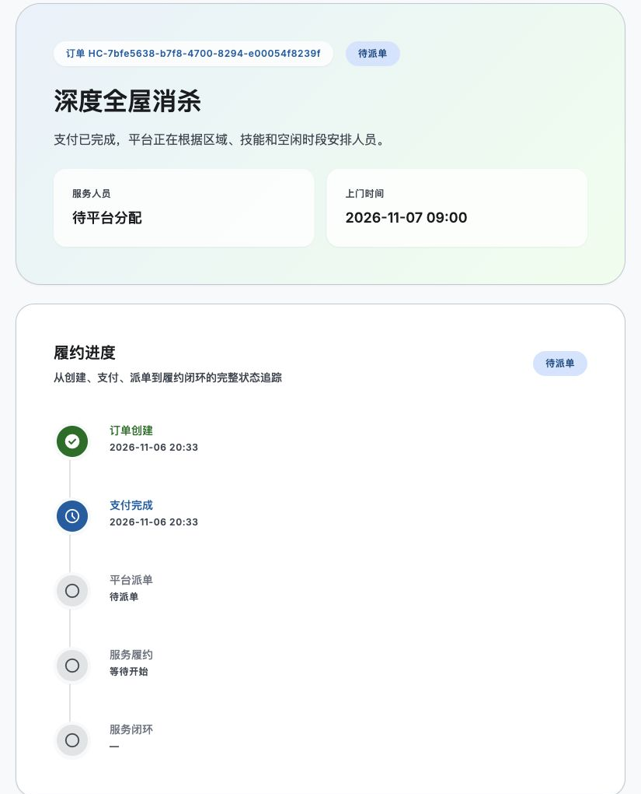
图5.1 实际订单支付后进度
订单接口分为创建接口与动作接口。创建接口负责持久化预约资料，动作接口根据operation处理支付、派单、接单等操作。控制器从会话取得用户后再调用服务层，客户端不能用提交userId代替当前身份。
支付事务先锁订单并验证归属，再判断是否已支付；已支付返回现有结果，首次支付插入mock渠道记录并更新状态。派单进一步锁定候选人员并检查空闲，订单状态与人员占用在同一事务内提交，冲突返回409。
关键代码节选（OrderRepository.java）：
public Map<String, Object> lock(String no) {
var rows = jdbc.queryForList(
"SELECT * FROM orders WHERE order_no=? FOR UPDATE", no);
if (rows.isEmpty()) throw OrderService.error(404, "订单不存在。");
return rows.get(0);
}
关键代码节选（OrderController.java）：
@PostMapping("/orders")
public Map<String, Object> create(
@RequestHeader(value = "Authorization", required = false) String token,
@RequestBody OrderService.Booking booking) {
return service.create(sessions.require(token), booking);
}

5.5 系统后台功能实现
后台通过同一接口获取角色范围快照，管理员执行派单并查看模拟金额统计，服务人员操作本人任务。页面隐藏按钮只是交互引导，角色和归属均由后端验证。
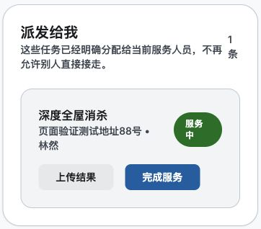
图5.2 服务人员本人任务
后台页面围绕待处理订单和人员任务展示操作入口。管理员提交派单后读取新快照；人员操作接单、开始和完工后也从服务器取得新状态，消费者随后即可查询进度。下面的运行截图对应实际订单和人员任务页面，展示状态来源于真实接口。

5.5.1 用户模块
用户模块包括账号注册登录、会话与本人资料修改。资料接口从会话取得用户身份，客户端提交其他id返回403；返回数据不含密码。管理员可通过订单相关信息了解客户，不宣称已提供通用账号增删改管理接口。
本人资料更新在控制器先完成会话校验，并核对请求编号与当前用户一致；Service再次验证姓名和手机号等字段，Repository更新数据库。接口返回用户视图，不把password_hash返回前端。
人员账号不是按页面姓名临时关联。provider_accounts中user_id和provider_id分别唯一，形成可校验的权限映射；没有绑定关系的账号不能执行有效派单和履约操作。

5.5.2 一级分类模块
本项目没有独立的一级分类维护接口。服务类别由service_items.category_name提供，后台仅按现有服务数据展示；若扩展分类维护，应补充分类表、引用校验、管理员接口及相应测试。
现有类别字段随服务项目一并读取，页面展示不构成独立类别管理。若提供类别新增、改名和删除，应先确定类别编码及引用策略，防止删除类别后服务项目失去分类。本项目保留读取能力，不把未来维护方案写成现有接口。

5.5.3 商品管理模块
本项目服务目录通过SQL种子数据初始化，尚未提供服务项目或商品的完整后台增删改。管理员已实现订单派发与任务安排；库存页面标为样例，不支持真实库存写入。后续目录维护需补充价格变更及历史订单快照策略。
现有服务价格和上架状态由SQL初始化。管理员当前可执行的核心写操作是订单派发，而非服务目录编辑。后续实现服务管理时，应只允许管理员维护，校验价格非负，并为已生成订单保留预约时金额，避免服务改价影响历史应付金额。

6 系统测试与维护
测试由自动化接口集成、真实MySQL HTTP和浏览器操作构成，构建验证与运行验证分别记录。功能验证不能推导生产性能、全面安全或浏览器兼容性结论。

6.1 系统测试环境
测试使用本机隔离数据库与Java服务，避免修改现有MySQL实例。不同验证层使用独立或明确的教学数据；下列环境只描述实际记录，不虚构硬件性能或压测结果。

6.1.1 硬件环境
硬件为当前macOS开发电脑，测试未以固定CPU、内存和磁盘配额建立性能基准，因此不填写推测配置。课程运行需要支持JDK 17、Node与MySQL的设备；负载测试前应记录硬件、资源限制和数据规模。

6.1.2 软件环境
后端Java 17、Spring Boot 3.3.1与Spring MVC，前端React 18、Vite 5.4.21。自动化测试使用H2 MySQL模式；真实接口使用MySQL 9.6.0。执行mvn -f backend/pom.xml verify与npm run build均成功。Docker路径与MySQL 8.0目标环境未执行验收。

6.2 性能测试
本次未开展固定负载性能测试，不提供QPS、P95/P99、最大并发或72小时稳定运行结论。健康页耗时仅表示一次浏览器请求。后续应固定环境与数据量，使用10、30、50并发分别记录吞吐、错误率、分位延时及资源使用。
表6.1 后续性能测试方案（尚未执行）
场景 | 负载设计 | 记录指标
订单快照读取 | 固定数据规模；10／30／50并发 | 吞吐量、P95、错误率
不同订单并发支付 | 独立教学订单；固定请求数量 | 响应时间、重复支付条数
人员竞争派单 | 多个订单竞争相同人员 | 冲突比例、人员占用一致性

6.3 测试数据与测试结果
PlatformIntegrationTest共13项，失败0、错误0、跳过0。真实接口验证覆盖三角色登录、权限、并发重复支付、同单并发派单、履约、评分边界和重新登录持久化；以下按模板模块组织结果。
编号 | 检查项 | 结果与断言
T01 | 完整闭环与支付幂等 | 通过；预约、支付、派单、履约、评价；支付单条，审计7条
T02 | 身份与角色边界 | 通过；无凭证401，消费者派单及管理员代付403
T03 | 归属先于幂等 | 通过；他人访问已支付订单仍403
T04 | 查询范围与隐私 | 通过；其他消费者无订单；待接单池地址和电话脱敏
T05 | 状态约束与回滚 | 通过；跳过接单开始409，订单状态保持
T06 | 评价范围与唯一 | 通过；6分、空文本400，第二次评价409
T07 | 离线及未绑定 | 通过；离线接单409，未绑定人员派单400
T08 | 版本、取消与售后 | 通过；旧版本409，已支付取消拒绝，未支付退款拒绝
T09 | 预约校验与计价 | 通过；非法服务/过去时间400，客户端金额不影响195元
T10 | 资料归属与预检 | 通过；他人id修改403，PUT预检放行
T11 | 过期与注销 | 通过；过期和注销后访问/me均401
T12 | 密码与迁移 | 通过；BCrypt随机盐，拒绝明文，SHA-256正确登录迁移
T13 | 注册与重复 | 通过；合法201且customer，重复409，7位密码400
测试方法以黑盒接口行为和数据库结果检查为主，结合代码中的状态分支进行回归。每项用例不仅检查返回码，还检查订单、支付、评价或审计是否出现预期变化；失败请求应保持相关业务数据不变。以下表格列出有记录的关键输入和结果，完整实现见PlatformIntegrationTest及scripts/verify-api.mjs。

6.3.1 注册测试
合法消费者注册返回201并取得customer角色；重复手机号返回409，7位密码返回400。密码存储为带随机盐的BCrypt，不允许客户端指定管理员角色。注册测试通过，不涉及真实短信验证。
表6.2 注册测试用例
输入或条件 | 预期结果 | 记录结果
合法姓名、未使用手机号、合规密码 | 201；角色customer | 通过
重复手机号 | 409；不创建重复账号 | 通过
7位密码 | 400；拒绝注册 | 通过

6.3.2 登录测试
正确账号密码可登录；错误或失效令牌不能访问受保护接口。过期与注销后/me返回401；旧SHA-256密码正确登录后迁移，明文密码拒绝。三角色登录在真实MySQL接口验证中通过。
表6.3 登录及会话测试用例
输入或条件 | 预期结果 | 记录结果
正确账号密码 | 返回会话与用户视图 | 通过
错误或失效令牌访问/me | 401 | 通过
注销后再次请求/me | 401 | 通过
正确旧SHA-256密码登录 | 成功并升级BCrypt | 通过
旧明文密码记录 | 拒绝登录；需重置 | 通过

6.3.3 查询一级分类测试.
本项目没有独立一级分类查询接口，本项对应快照中的服务类别与目录读取。自动化完整闭环使用服务数据完成预约；浏览器可浏览服务。未单独开展多级分类维护测试，不将示例分类接口写为已实现。
本项验收对象为服务目录读取及后续预约使用，检查服务编码、类别和价格能够由服务器提供。没有独立分类表、分类树和维护接口，因而不记录示例商城的分类增删改结果。该项采用现有流程验证证据，不另编造独立接口返回报文。

6.3.5 购物车模块测试
购物车未实现，因此购物车数量修改、删除及合并结算测试不适用。替代验证针对单服务预约：非法服务和过去时间返回400，客户端金额不能改变服务端195元样本计价。该结果不等同购物车测试通过。
本项结论为“不适用”。对应的直接预约用例检查非法服务、过去时间、服务端计价和持久化。非法资料返回400；合法样本按服务价格加15元得到195元。验证对象是预约入口，不将其结果记为购物车数量或合并结算通过。

6.3.6 订单模块测试
完整订单最终为已评价、版本6，每单支付1条、评价1条，CREATE与六个动作共7条审计。并发重复支付返回成功且未新增记录，同单并发派单分别200与409；非法评分400、重复评价409，重新登录仍能查询订单。
表6.4 订单与权限测试用例
条件 | 预期结果 | 实际记录
本人订单完整履约后评价 | 已评价；数据可重新查询 | 通过；版本6
并发重复支付 | 不产生重复支付记录 | 通过；支付1条
同单并发派单 | 仅一次成功；冲突被拒绝 | 200与409
其他消费者操作订单 | 403；不改变数据 | 通过
评分超出1至5 | 400 | 通过
重复评价 | 409；评价唯一 | 通过
完整路径审计检查 | 创建及六个动作可追溯 | 7条事件
退出后重新登录查询 | 订单仍在数据库 | 通过

6.4 测试结论
结论按功能、性能、安全与界面四方面说明证据范围。未测项目保留为后续验证，不把构建通过视为全面系统验收。

6.4.1 功能测试
订单主路径、角色归属、状态限制、支付幂等、评价边界及会话生命周期通过集成与真实接口验证。退款投诉仅保存申请，服务目录管理、购物车和真实支付未纳入已完成功能。
验收依据是操作后可从数据库重新查询，而非单纯看到页面提示。已有测试能够支持核心预约闭环和异常分支的结论；未实现模块采用不适用或后续扩展标识，避免扩大验收范围。

6.4.2 性能测试
尚无固定负载结果，不能得出高并发或生产容量结论。已有行锁、唯一约束和查询索引用于正确性和基础查询支持，其性能影响仍需通过真实数据库基准测量。

6.4.3 安全性测试
已验证无凭证401、越权403、本人资料限制、待接单池隐私脱敏及会话失效。SQL采用参数绑定，密码BCrypt，令牌摘要存储；未完成渗透、登录限流、HTTPS公网部署和隐私删除验收，不宣称全面安全。
安全验证分为认证、授权和数据保护三层。认证检查令牌有效期及撤销；授权检查角色与订单归属；数据保护检查密码不以明文存储、待接单池脱敏与参数化查询。上述措施降低已识别风险，但不替代专业渗透测试和上线前安全检查。

6.4.4 用户界面测试
浏览器完成消费者下单与模拟支付、管理员派单、人员接单开始完工、消费者重新登录评价。修复异步Hook顺序与认证恢复竞争。尚未执行完整多浏览器、多终端和无障碍测试。
界面验证关注三角色操作是否与业务状态一致，包括提交过程中的重复点击控制、服务器错误展示、刷新后的认证恢复和跨角色进度变化。已完成浏览器核心闭环复查，尚未以统一设备矩阵对全部屏幕尺寸和浏览器逐一验收。

6.4.5 测试结论
现有证据支持课程范围核心流程可运行且持久化，13项自动化测试、真实MySQL与浏览器验证相互补充。上线前仍需完成容器、目标数据库版本、备份恢复、性能、安全及售后审批验证。

6.5 系统开发的影响评价
项目涉及上门服务人员安排和消费者联系方式，需同时考虑隐私、公平调度、资源利用和维护成本。影响评价以具体设计措施和未完成项说明，不虚构环保或就业效果。

6.5.1 环保影响
线上记录可减少重复纸面登记，但实际节能减排需要运营数据验证。后续可按区域和时段安排服务以减少无效出行；当前没有实现路线优化，不报告碳减排量。

6.5.2 社会影响
平台可使订单进度更透明，但需防范详细地址泄露和未经核实的评价传播。待接单池脱敏、本人订单权限和操作审计提供基础约束。生产前应完善隐私告知、授权删除、申诉和数据保存期限。

6.5.3 可持续发展策略
保持模块边界、数据库升级记录和自动化验证，优先扩展分页、售后审批、技能时段匹配和备份恢复。调度规则应兼顾能力、工作负荷与公平性；独立服务拆分应以实际业务和运维需要为依据。
维护策略以可验证变更为基础：先备份数据库，再在隔离环境执行升级；修改订单规则时同步更新状态表与测试；新增服务或角色权限时检查接口数据范围。版本交付保留安装步骤和已知限制，使后续维护者能够复现运行条件。

7结论
本项目基于Spring Boot、Spring MVC、React和MySQL实现家政预约核心闭环，体现三层架构、MVC职责划分与软件工程验证。身份、权限、事务行锁和唯一约束共同维护业务一致性。当前成果适用于课程演示，后续应补真实部署验收、售后审批、分页、性能与隐私治理。参考依据为项目仓库源码、SQL、PlatformIntegrationTest、verify-api.mjs以及Spring和React官方文档。
通过本次设计，形成了从业务需求到数据库、接口、页面和测试的对应关系。实践中的主要问题集中在浏览器状态与持久化不一致、身份来源不可信以及并发写入缺乏约束。解决这些问题需要服务器业务规则、数据库事务和页面错误处理共同配合，单独增加页面功能不能保证系统正确。
后续工作将优先补充售后审批、分页查询、数据备份恢复及固定环境性能验证，再根据实际规模考虑服务拆分。真实支付上线前需要重新评估资金状态、回调签名、对账和失败补偿，不直接复用模拟支付作为真实交易实现。

